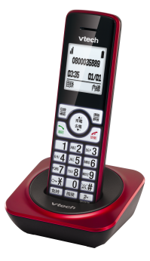

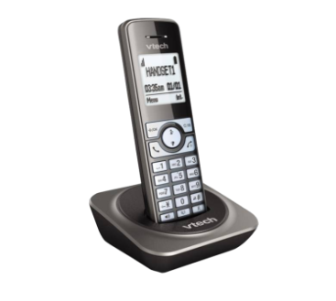

紅色

黑色

**廠牌：Vtech (偉易達)**

**型號：MS1100 TW(伯爵機)**

**供應商：聯穎國際股份有限公司**

**售價**：**1,390元**

**產品功能特色：**

1. **智慧增音設計 (音量增加2.5倍)**
2. **全中文超大字體操作介面**
3. **來電黑名單過濾功能(免打擾)**
4. **超大全背光螢幕顯示**
5. **免持對講功能/ 超大來電鈴聲**
6. **15種鈴聲選擇**
7. **100組電話簿 / 40 組來電記錄 / 15組去電記錄**
8. **連續通話10小時 / 待機時間100小時**
9. **接收範圍: 可達300 米 (戶外); 50 米 (室內)**
10. **待機時間: 100小時 / 連續通話時間: 10小時**
11. **插接功能 / 來電靜音 / 按鍵鎖功能**